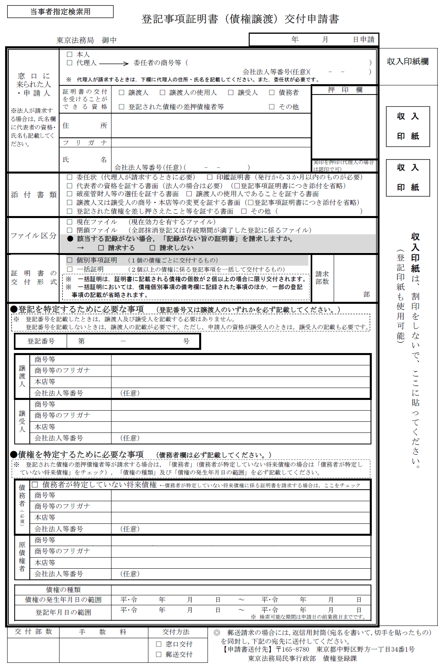
［参考３］登記事項証明書（債権譲渡）交付申請書等の記入上の留意点
・日本銀行に提出する「証書貸付債権の担保差入に係る承諾書および抗弁放棄書」の確定日付より後の日付または担保差入通知書謄本の確定日付と同日付であること。
・「譲渡人」をチェックする。

・「現在ファイル」および「請求する」をチェックする。

・「個別事項証明」をチェックする。

・記入しない。

・記入しない。

・記入する場合には、「その他の貸付債権」と記入する。

・１通は「債務者」欄を記入する。
交付税及び譲与税配付金特別会計に対する証書貸付債権の場合、「債務者」欄中、
「フリガナ」欄は「ザイムダイジン」、
「氏名等」欄は「財務大臣」、
「住所等」欄は「〒100-8940 東京都千代田区霞ヶ関三丁目１番１号」
と記入する。
・もう１通は、「債務者が特定していない将来債権」をチェックし、「債務者」欄には何も記入しない。

・債務者の商号変更により、証書貸付債権証書に記載された債務者の商号と、登記事項証明書に記載される債務者の商号が異なる場合には、それらが同一であることを証明できる書類（官報等）を提出する。

・差入れる証書貸付債権と同じ債務者の、別の証書貸付債権について、譲渡または質入に係る登記がなされている場合には、当該差入れる証書貸付債権の債権発生年月日を含み、かつ当該別の証書貸付債権の債権発生年月日を含まないように範囲を指定する。

・１通の登記事項証明書により、担保として差入れる複数の証書貸付債権について、担保差入先を譲渡人または質権設定者とする債権譲渡登記および質権設定登記が存在しないことを確認できる場合には、差入れる証書貸付債権毎の提出は不要。当該登記事項証明書をそれぞれ１通提出すること。

（１）登記事項証明書（債権譲渡）交付申請書

（２）登記事項概要証明書交付申請書（動産・債権譲渡登記用）
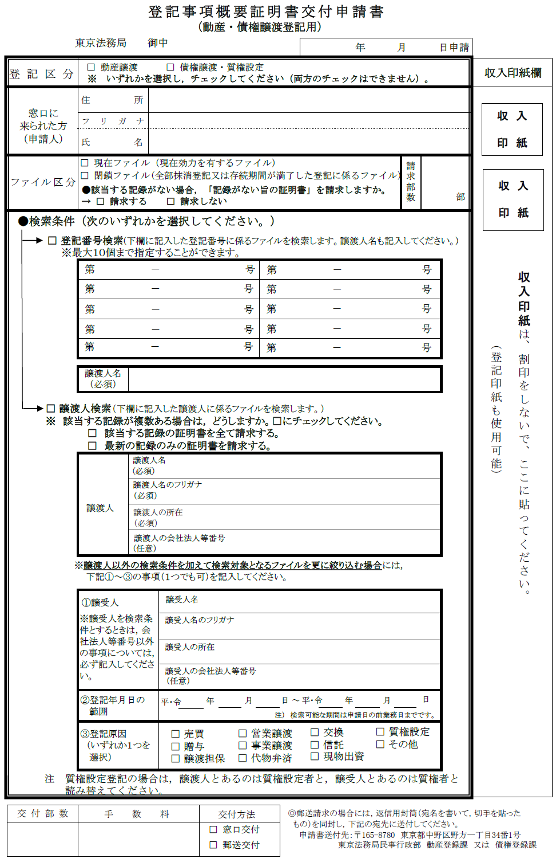
・記入しない。

・日本銀行に提出する「証書貸付債権の担保差入に係る承諾書および抗弁放棄書」の確定日付より後の日付または担保差入通知書謄本の確定日付と同日付であること。

・「債権譲渡・質権設定」をチェックする。

・「現在ファイル」および「請求する」をチェックする。

・１通の登記事項概要証明書により、担保として差入れる複数の証書貸付債権について、担保差入先を譲渡人または質権設定者とする債権譲渡登記および質権設定登記が存在しないことを確認できる場合には、差入れる証書貸付債権毎の提出は不要。当該登記事項概要証明書を１通提出すること。

・差入人の本店（主たる事務所）の所在地を記入する。

・譲渡人検索をチェックする。

・「該当する記録の証明書を全て請求する。」をチェックする。

